Выбор пигментов для окрашивания ячеистых бетонов

Ячеистые бетоны (газобетоны; пенобетоны; газопенобетоны.) применяют, в основном, как конструкционные, конструкционно-теплоизоляционные и теплоизоляционные материалы и детали.
При выборе пигментов для окрашивания ячеистых бетонов, в первую очередь, необходимо определить в лабораторных условиях их совместимость с вяжущими материалами, применяемыми для изготовления конкретного вида ячеистого бетона. Это должен быть обязательный тест при любом виде окрашивания, и объёмном, и поверхностном, т.к. пигменты в любом случае будут вступать в реакцию с продуктами гидратации:
· известковых вяжущих, состоящих из извести-кипелки более 50 % по массе, шлака и гипса, или добавки цемента до 15 % по массе;
· цементных вяжущих, в которых содержание портландцемента 50 % и более по массе;
· смешанных вяжущих, состоящих из портландцемента от 15 до 50 % по массе, извести или шлака, или шлако-известковой смеси;
· шлаковых вяжущих, состоящих из шлака более 50 % по массе в сочетании с известью, гипсом или щелочью;
· зольных вяжущих, в которых содержание высокоосновных зол 50 % и более по массе;
Все перечисленные выше вяжущие материалы имеют щелочную и высокощелочную реакцию (рН 9,5 – 14,0). Следовательно, для окрашивания ячеистых бетонов пригодны любые пигменты или их смеси, обладающие щёлочестойкостью в указанных пределах.
Вторым фактором влияния на химические реакции при формировании структуры ячеистого бетона будут заполнители, а именно: природный тонкомолотый кварц и другие пески; вторичные продукты промышленности - зола-унос ТЭС, зола гидроудаления; вторичные продукты обогащения различных руд, отходы ферросплавов и другие.
Заполнители также будут оказывать значительное влияние на формирование цвета ячеистого бетона.
Третий фактор влияния на цвет и структуру – это условия твердения ячеистого бетона:
· автоклавные (синтезного твердения) ? твердеющие в среде насыщенного пара при давлении выше атмосферного;
· неавтоклавные (гидратационного твердения), твердеющие в естественных условиях, или при электропрогреве, или в среде насыщенного пара при атмосферном давлении.
Для автоклавных бетонов целесообразно воспользоваться накопленным опытом окрашивания силикатного кирпича, запариваемого в автоклаве при температуре 180°-190°С и давлении девять атмосфер. Десятки производителей производят в настоящее время цветной лицевой силикатный кирпич. При этом, для окрашивания используют неорганические щёлочестойкие и высокотемпературные пигменты. Эти показатели качества должны быть указаны в документе о качестве на пигмент. Если поставщик пигментов отказывается указать эти показатели, то такой пигмент не пригоден к применению в данных граничных условиях.
В различных способах порообразования (газобетоны; пенобетоны; газопенобетоны) используют широкий ассортимент порообразующих веществ: белковый пенообразователь для пенобетона GreenFroth (Италия), Азолят А (7-24 % масс.), ПО-I (7,5-24 % масс.), Некаль (6-24 % масс.), НЧК (1,3 – 16,8 % масс.), Сульфонол хлорный (1,6-16 % масс.), СНВ (3-10% масс.), ЦНИИПС-1 (2,5-6,0% масс.), Мылонафт (1,5-12,5 % масс.), Асидол-Мылонафт (1,2 – 12,5 % масс.), количество которых зависит от необходимого объёма пены и щёлочности среды. Следует при выборе сырья для каждой рецептуры выполнить исследования подтверждающие такие показатели, как влияние ПАВ на кинетику гидратации вяжущего, поверхностное натяжение, пенообразующая способность водных растворов ПАВ, их агрегативная устойчивость в зависимости от концентрации пенообразователя и добавок загустителей и электролитов (стойкость “пустых пен”). При окрашивании ячеистых бетонов необходимо проверить совместимость пигментов с порообразующим веществом. Пигмент должен быть нейтральным по отношению ко всей системе данного композиционного материала.
При отделке монолитных зданий применяют многослойные системы отделки фасадов.
В качестве отделочных составов по их поверхности используются традиционные декоративные сухие строительные смеси равнозначной или меньшей прочности.
Цветные смеси можно окрасить путем смешения пигментов. Но основная проблема при формировании цвета заключается в том, чтобы полученный путем смешения пигментов цвет был воспроизводимым, что достигается при использовании эталонированных пигментов с близкими значениями плотности.
Новым направлением работ по окрашиванию бетонов органическими пигментами является применение PANTONE process coated EURO («CMYK») для расчёта рецептуры красящей добавки вводимой в рецептуру в виде предварительно приготовленной смеси «премикса».
Этот наиболее эффективный способ окрашивания, как с точки зрения оптимизации строительно-технических свойств ячеистых бетонов, так и экономических характеристик, включает в себя применение в качестве красящей добавки гомогенную смесь цветных цементов и пигментов.
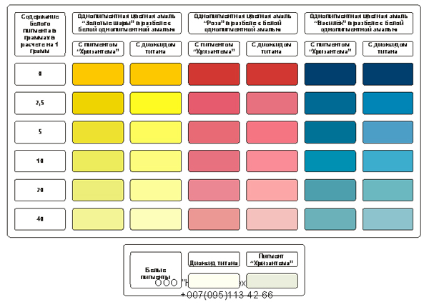
Рис. 1. Накраски цветообразующих органических пигментов в разбеле с заменителем диоксида титана (слева) и с диоксидом титана (справа).
Система цветоделения PANTONE process coated EURO («CMYK») использует четыре цвета – голубой (CYAN), пурпурный (MAGENTA), желтый (YELLOW) и черный (KEY-BLACK).
Каждому цвету PANTONE соответствует его самый близкий аналог, полученный смешением триадных цветов (голубого, пурпурного и желтого).
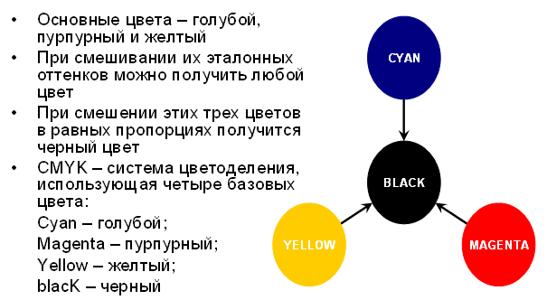
Рис. 2. Формирование цвета
PANTONE предназначен для расчета рецептуры красящей добавки, получаемой путем физического смешения пигментов базовых цветов PANTONE.
Наилучшие результаты применения «качество – цена» показали органические пигменты, поставляемые с трех китайских заводов (Шанхайского, JECO PIGMENTS, WUXI XINGUANG, немецкого завода под маркой «Herman Ter Hell», заволжского химического завода - голубой фталоцианиновый пигмент марки 2 «З» У.
Таким образом, для получения цветных ячеистых бетонов любого цвета целесообразно использовать органические пигменты, например отечественные, голубой фталоцианиновый, красный 5С, жёлтый светопрочный и черный железоокисный, в соответствии с европейским PANTONE «CMYK».
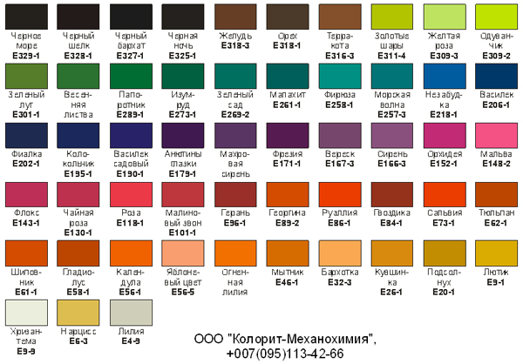
Рис. 3. Накраски смесовых пигментов, полученных механохимическим смешением по Pantone «CMYK»
Наибольшее распространение в практике строительной индустрии получили неорганические пигменты. Они представляют собой окрашенные дисперсионные неорганические вещества, нерастворимые в дисперсионных средах. Неорганические пигменты делят на два класса: природные и синтетические.
Природных неорганических пигментов сравнительно немного, добываются они из недр земли и в своем естественном виде готовы к употреблению. Они уступают синтетическим пигментам по яркости и насыщенности цвета, но они дешевые, безвредные и весьма устойчивые к атмосферным воздействиям. Цвет таких пигментов гарантируется только для поставляемой партии, так как сырьё для их получения залегает линзообразно.
Следует отметить, что цветовой ассортимент синтетических неорганических пигментов, предлагаемых заводами-изготовителями, весьма невелик, а производители цветных строительных смесей и ячеистых бетонов планируют разнообразить цветовую гамму своего продукта.
Ниже приведены марки неорганических пигментов, пригодные для окрашивания цемента и смешанных вяжущих материалов.
- Железоокисные красные пигменты (Color Index 77491), марки: К (РФ), S 110,
S 120, S 130, S 190 (КНР), ТР 303 (Чехия).
- Железоокисные жёлтые пигменты (Color Index 77492), Ж-2 (РФ), S 313 охристо-жёлтый (КНР), S 960 персиковый (КНР), Y 710 (Чехия)..
- Железоокисные коричневые пигменты (Color Index 77491, 77492), S 686 (КНР), НМ 470 (Чехия).
- Железоокисные чёрные пигменты (Black 11,Color Index 77499), S 722, S 723 (КНР), ВР 510 (Чехия).
- Зелёный железоокисный комбинированный пигмент (Combination of Color Index 77492 + 74160), S 5605 (КНР).
- Оксид хрома марка ОХП-1, ГОСТ 2912-79 (РФ), G 920 (Чехия).
- Оксид кобальта, марка КО-1, ГОСТ 18671-73, кобальта или кобальто-алюминиевая шпинель № 255, 256, ТУ 2364-017-00303835-96 (РФ).
- Диоксид титана рутильной формы РО-2 (Украина), RGU, RG 18 (Чехия).
Испытания пигментов для строительной индустрии обычно производят по основным показателям качества, представленным в таблице.
№ | Показатели качества | Единицы измерения | Стандарт
1 | Красящая способность | % по отношению к эталону | ISO 787/16 – 1979
2 | Массовая доля соединений железа в пересчете на Fe2O3 | % (не менее) | ISO 1248/8
3 | Массовая доля веществ, растворимых в воде | % (не более) | ISO 787/3 – 1979
4 | pH водной суспензии | – | ISO 787/9 – 1981
5 | Остатки на ситах 0.063, 0.056 и 0.045 | % (не более) | ISO 787/7 – 1981
6 | Укрывистость | г/м2 | –
7 | Насыпной вес | кг/м3 | –
8 | Объем после встряхивания | м3/т | –
9 | Плотность | т/м3 | –
Основной объем потребления щелочестойких пигментов в строительной индустрии падает на железоокисные пигменты различных оттенков красного, оранжевого, желтого, коричневого, черного и зеленого цветов и оксид хрома. При этом зеленый железоокисный пигмент, поставляемый из Китая, представляет собой продукт помола смеси желтого железоокисного пигмента (90%) и голубого фталоцианинового пигмента (10%).
Для получения различных оттенков цветных цементных смесей может вводиться пигмент или смесь пигментов как большими, так и маленькими порциями.
Условно пигменты разделяются на «сильные», концентрированные с высокой красящей способностью и «слабые». Если для получения нужного оттенка требуется более 10% отдельно взятого пигмента от массы цемента, рекомендуется применять меньшую порцию более «сильного» пигмента, т.к. большие порции пигмента снижают прочность цемента и цементной продукции на его основе за счет увеличения водопотребности.
Если необходимо получить цементную продукцию пастельного цвета, то обычно трудно распределить очень маленькие порции «сильного» пигмента и более удобно применять большую порцию пигмента с более низкой насыщенностью тона или
«сильный» пигмент, предварительно смешанный с наполнителем или частью цемента.
Для получения цветов бетонной смеси, отличных от цветов отдельно взятых пигментов, можно использовать два и более пигментов. Однако, необходимо соблюдать осторожность при выборе пигментов, чтобы удостовериться, что данные пигменты имеют приблизительно одинаковый доминирующий размер частиц.
- При выборе пигментов для окрашивания рабочих смесей при получении ячеистых
бетонов необходимо в первую очередь обращать внимание на показатель рН водной суспензии пигмента.
Величина рН используется как мера контроля среды: кислотности, нейтральности или основности. Кислая среда отвечает рН < 7, нейтральная среда отвечает рН = 7, а щелочная среда отвечает рН > 7.
Практически все железоокисные пигменты получают осаждением солей железа. Реакция идет в кислой среде при показателе рН равном 3,5 – 4. Качественные пигменты в процессе производства проходят многоступенчатую отмывку водой от остатков кислоты, при этом конечный продукт имеет слабокислую или нейтральную реакцию среды (рН = 6 – 7). Только такие пигменты можно использовать при производстве ячеистых бетонов.
При меньшем значении рН пигмент будет вступать в реакцию кислотно-основного взаимодействия с продуктами гидратации вяжущих материалов при твердении автоклавного бетона. Это приведет в результате к полному обесцвечиванию смеси.
· Вторым очень важным показателем при выборе пигмента является его цвет.
На российский рынок поставляется сравнительно небольшое количество высококачественных пигментов эталонированного цвета (слайд 14). Все отечественные, украинские и часть китайских пигментов имеют гарантированный цвет в объёме только одной партии. Цветовое различие между партиями может достигать значения ? Е до шести единиц.
Ни об эталонированном цвете, ни о светостойкости пигментов в договорах о поставке пигментов не упоминается, поэтому претензии предъявлять некому. При этом Поставщик закупает дешёвые пигментные полупродукты, а продаёт по достойной цене, как пигмент готовый к употреблению.
· Третьим оценочным показателем качества является красящая способность пигмента.
Интенсивность (или красящая способность) пигмента определяется его способностью передавать при смешении свою окраску другим веществам с той или иной насыщенностью тона. Насыщенность тона влияет на результирующую окраску сухой смеси, а, следовательно, и бетона, а также определяет экономичность производства декоративной продукции.
Интенсивность пигмента выражается в процентах по отношению к эталону, согласованному с заказчиком, и определяется визуальным сравнением цвета эталонного и испытуемого образца пигмента в разбеле с белым пигментом.
Интенсивность согласованного эталонного пигмента при этом принимается за 100%.
На красящую способность пигмента влияет главным образом его химический состав и дисперсность. Так, уменьшение массовой доли соединений железа в пигменте всего на 1% может привести к уменьшению интенсивности окрашивания до 10%, поэтому, чем больше хромофорных групп в пигменте (а, следовательно, меньше посторонних примесей), тем лучше его качество.
С увеличением дисперсности пигмента его интенсивность (красящая способность) увеличивается.
· Четвёртый показатель качества, по которому легко провести предварительную оценку пригодности пигмента для окрашивания рабочей смеси ячеистого бетона, тонкость помола пигмента.
Тонкость помола пигмента оценивается после мокрого просева по остатку в процентах на стандартных ситах с размером ячеек 0063, 0056 и 0045 мм.
В отечественной промышленности допускается использование сита 008 мм, что уже говорит о более низкой красящей способности используемого пигмента.
Таким образом, чем меньше размер отверстия сита, используемого для определения дисперсности пигмента, тем выше его качество.
Анализируя основные свойства неорганических железоокисных пигментов стандартного качества можно сделать заключение об их пригодности для получения декоративных бетонных смесей и бетонов на всех типах вяжущих материалов.
Считается, что пигмент, используемый в максимальных пропорциях, рекомендованных производителем, не оказывает существенного влияния на сроки схватывания цветного портландцемента и нарастание прочности, если начало его схватывания наступает не ранее чем через 45 минут, а конец схватывания наступает не позднее 10 часов.
Разница для двух значений времени схватывания между растворами без пигмента и с пигментом должна быть не более 30 минут, и средний предел прочности при сжатии раствора, содержащего пигмент, должен отличаться не более чем на 20% от среднего предела прочности при сжатии раствора без пигмента.
Введение пигментов в состав декоративных смесей для окрашивания ячеистых бетонов в различные цвета значительно уменьшает механическую прочность цементного камня. Цветостойкость камня из декоративного (цветного) цемента выше по сравнению с аналогичным камнем, изготовленным из механической смеси аналогичного состава цемента и пигмента.
Оценивая перспективы использования цветных цементов для отделки зданий, возводимых индустриальными методами литья в скользящей опалубке, следует отметить, что главнейшей областью их применения является нанесение на поверхность относительно толстых фактурных слоев из декоративного бетона поверх многослойной теплоизоляционной системы. При этом их долговечность превышает аналогичные отделочные слои на основе полимерных связующих, например, акрилатных.
Рецептуры рабочих смесей для ячеистых бетонов являются многокомпонентными и многофункциональными.
Окрашивание смесей, как правило, осуществляют порошкообразными пигментами, смешивая их предварительно с вяжущим веществом.
Следует особо отметить, что при использовании в качестве вяжущего компонента общестроительного серого цемента целесообразно разбелить его на 40-50% белым портландцементом, и/или гашеной известю 5-10 %, и/или белым наполнителем 5-10 %, (например, белый известняк, мел), и/или отбеленным доменным шлаком 20-40 %..
Применение способа механоактивации для модифицирования добавок и премикса для ячеистых бетонов является также одним из перспективных направлений развития отрасли.
ВЫВОДЫ
· Для окрашивания пигментами любых смесей на основе вяжущих материалов необходимо соблюсти условия их совместимости по рН.
· Для гарантии цветовых оттенков отделочных декоративных составов необходимо применять высококачественное сырьё гарантированного эталона цвета. ? Е не более 1
• Специальные показатели качества сырья, такие как, светостойкость, атмосферостойкость, коррозионная стойкость должны быть указаны в документе о качестве на каждый сырьевой компонент.
• Полученные результаты подтверждают эффективность использования PANTONE при проектировании рецептур при окрашивании органическими пигментами цветных продуктов из белого портландцемента. По согласованию с заказчиком, возможно применение обычных вяжущих материалов со значительным смещением шкалы цветов.
• Индустриализация отделочных работ в сборном домостроении с применением цветных ячеистых бетонов имеет весомые преимущества по техническим характеристикам. Она позволяет использовать однотипные технологические процессы и оборудование и получать более долговечные декоративные фасады, улучшать эстетичный вид зданий и сооружений.
• Следует особо отметить, что при использовании в качестве вяжущего компонента общестроительного серого цемента целесообразно разбелить его на 40-50% белым портландцементом, и/или гашеной известю 5-10 %, и/или белым наполнителем 5-10 %, (например, белый известняк, мел), и/или отбеленным доменным шлаком 20-40 %.
• Применение способа механоактивации для модифицирования добавок и премикса для декоративных ячеистых бетонов является также одним из перспективных направлений развития отрасли.
Новизна способа (патент РФ № 2182137 с приоритетом от 22 декабря 2000 г.) заключается в изготовлении способом механоактивации цементного концентрата с комплексом пластифицирующих, уплотняющих, противоморозных, красящих и других добавок. Полученный премикс перемешивают в бетономешалке с оставшейся частью цемента, затем пенобетонную или газобетонную рабочую смесь, в том числе цветную, изготовляют по заводскому технологическому циклу.

